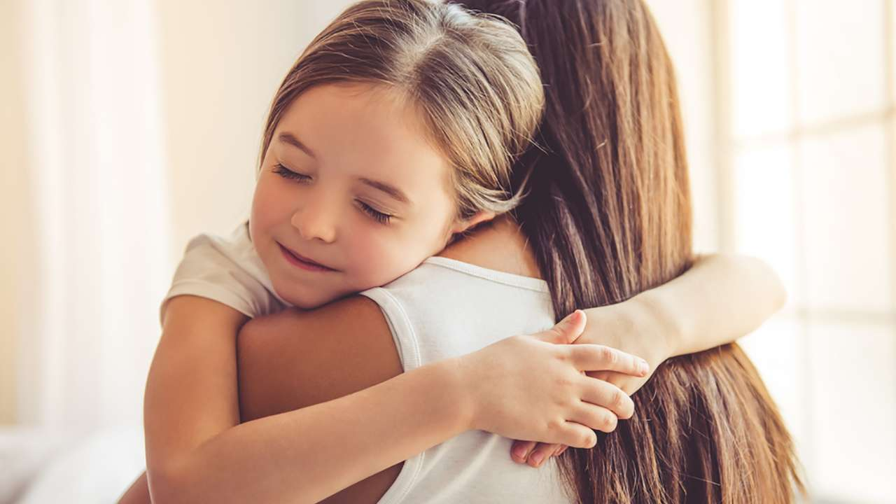

**Советы психолога для родителей**

**«Как вырастить уверенного в себе ребенка»**

**Уверенность в себе**- это способность оценивать свои возможности как достаточные для достижения поставленных целей. Это свойство напрямую связано с самооценкой, т.е. общим взглядом на собственную личность и положение в обществе и напрямую зависит от воспитания, от взрослых, которые окружают ребенка.

«Мама, мне кажется, у меня не получится», — слышите вы от ребенка. Стараетесь убедить его в обратном, но в ответ малыш замыкается в себе. Как реагировать? В чем причина? Отсутствие веры в себя и нежелание проявлять инициативу, ведь единственно ожидаемый исход — неудача, а последствия — чувство вины за свои ошибки. Неуверенность в себе — бич современных детей, с которым можно и нужно работать. О том, как это сделать, рассказывает психолог, автор методики [развития эмоционального интеллекта](http://www.kanal-o.ru/parents/9020) и социальных навыков детей «[Академия Монсиков](https://goo.gl/cwMvwo)» Виктория Шиманская.

**Уверьтесь в неуверенности**

Большинство детей не догадываются о том, что они испытывают неуверенность. Недостаточно развитый эмоциональный интеллект не позволяет им осознать свою тревогу. Со стороны это выглядит как [внезапная агрессия](http://www.kanal-o.ru/parents/8965), плаксивость, отказы от любимых игр, еды и тому подобное. Родители относят такие «закидоны» к [проявлениям очередного кризиса](http://www.kanal-o.ru/parents/9422) и оставляют попытки докопаться до причин. Хотя всем своим видом ребенок говорит: «Мне плохо, мне нужна ваша помощь!» Оставьте дела, посвятите время малышу и в подходящий момент постарайтесь выяснить, что же беспокоит его на самом деле.

Если вы убедились, что в корне проблем лежит низкая самооценка, будьте готовы — вам предстоит непростая, но неоценимая для будущего ребенка работа. Итак, начинаем!

**Как воспитать уверенную в себе личность**

Дети — наше отражение, поэтому начните с себя

Учитесь нести ответственность за свои решения. [Самостоятельный выбор](http://www.kanal-o.ru/parents/8916) десерта в кафе, платья в примерочной, цвета лака для ногтей и т. д. Приняли решение — уважайте и придерживайтесь его, без «А может быть, надо было…» Сначала будет непросто, но быстро войдет в привычку. Но если что-то пошло не так — невкусно, не понравился цвет или фасон — реагируйте спокойно, просто примите это как опыт.

Любите себя и будьте честными сами с собой. Постарайтесь минимизировать жизненные «У меня выбора нет», «Надо, значит, надо» — это привитые нам с детства [модели поведения, шаблоны](http://www.kanal-o.ru/parents/9313) которых никогда не поздно начать разрушать.

Прислушивайтесь к своим истинным желаниям — уверенность в себе при таком поведении формируется автоматически, вы больше не сомневаетесь в своих поступках, ведь это именно то, чего хотели вы сами.

Взгляните со стороны на свои отношения с ребенком

Как часто вы говорите о своей любви? В моменты, когда вам не приходится иметь дело с негативными последствиями его поступков? Малыш решил попить воды из взрослого стакана, не удержал, уронил на пол. Мама торопится убрать лужу, отчитывая ребенка за неаккуратность.

Какой вывод созревает в сознании ребенка? «Проявил инициативу — совершил поступок — что-то пошло не так… Мама недовольна, наверное, я плохой!» В следующий раз ребенок не уверен, а стоит ли ему ввязываться в авантюру новых свершений, ведь печальный опыт повторять ох как не хочется!

Позвольте ребенку, [в рамках безопасности](http://www.kanal-o.ru/parents/9064), конечно, принимать решения самостоятельно, видеть последствия своих поступков и делать выводы. [Избегайте оценок](http://www.kanal-o.ru/news/9242), принимайте его неудачи без критики — разбитый стакан, сломанный мелок, падение с велосипеда. Любите ребенка не только когда вам удобно рядом с ним, а в любой ситуации, безусловно.

Устраните вредные привычки воспитания

Задача — осознать их, принять и устранить. В течение дня записывайте в специальный блокнот: критику, недоверие, сравнение, нетерпение, проявленные в отношении к малышу. По привычке брошенные фразы могут на корню [убить стремление ребенка](http://www.kanal-o.ru/parents/9260) к инициативе: «Ну что за каракули, нарисовал бы лучше машинку!», «Смотри, как Миша гоняет на велосипеде, а [ты все научиться не можешь](http://www.kanal-o.ru/parents/9366)», «Сама построю эту башню, а то ты грохотом соседей перебудишь» — и т. д. Придадут ли ребенку уверенности такие слова? Конечно, нет. Чтобы выработать в себе новую модель реагирования, можно использовать классическую технику «резинка на руке». Поймали себя на критике малыша — оттянули резинку. В подсознании отложится информация: «Чтобы не было боли — следи за языком». Привычки формируются не меньше месяца, запаситесь терпением.

Проанализируйте игры и пособия ребенка

Все ли они соответствуют возрасту? Часто вместе с горой ненужных игрушек растет и неуверенность в своих силах: «Не умею собирать кубики», «[Не могу рисовать красками](http://www.kanal-o.ru/parents/8652)» — и т. д.

Оставьте лишь несколько игрушек — те, с которыми не возникает проблем, — и 1−2 из тех, с которыми ребенку справиться тяжело. Теперь наблюдайте, что именно дается малышу с трудом. Возможно, набор «Лего» неинтересен ребенку не потому, что он не из последней коллекции, а потому, что он не понял, КАК соединять кубики друг с другом. Наберитесь терпения, объясните и покажите малышу, как одна деталь вставляется в другую. Нам задача кажется до смешного простой, а маленький человек сталкивается с ней впервые в жизни. Впоследствии усложняйте процесс — стройте небольшие дома, потом башни и т. д. Принцип «от простого к сложному» — успех в простых задачах даст возможность поверить в свои силы и уверенно приступить к более трудным.

**Практические шаги**

Дерево достижений

Нарисуйте дерево. Пусть оно будет большим, с широкой кроной и длинными ветвями. Расположите его на стене в самой посещаемой части квартиры — отныне это предмет большой гордости! Расскажите, что дерево — плодоносящее, а плоды — это достижения малыша. Фрукты подготовьте заранее из картона, подписывайте по мере появления успехов и торжественно приклеивайте на дерево. Важно: отмечайте любые ситуации, в которых преуспел ребенок, будь то приготовленный салат или победа на олимпиаде.

Мяч умений Сядьте друг напротив друга. Задача — закончить предложение, которое начинает родитель, одновременно перекатывая мяч малышу: «Я могу…», «Я научился…», «Я знаю, как…» и т. д. На первый взгляд игра совсем простая, но задача у нее важная — помочь ребенку осознать сильные стороны своего характера, свои способности и умения.

Коробочка Эмоций: «Уверенность в себе». В ней будут храниться вещи, связанные со значимыми событиями жизни ребенка, его успехами и свершениями. Важно, чтобы эти предметы одновременно выполняли функцию развития эмоционального интеллекта ребенка — тренировали органы чувств малыша. Звук колокольчика поможет вспомнить о первых школьных успехах, запах и вкус шоколадного печенья — о первом испеченном блюде, разглядывание фотоальбома [напомнит о первом путешествии](http://www.kanal-o.ru/parents/9095), а перебирание пальчиками поделок и аппликаций — о творческих успехах!

Дневник чувств и эмоций. Уверенный в себе человек принимает себя со всеми своими проявлениями и эмоциями — как позитивными, так и негативными. Помочь узнать себя настоящего, узнать свои истинные желания сможет Дневник эмоций, который вы презентуете ребенку в юношестве. Записывайте туда все события жизни малыша, его чувства, достижения — все то, что каждый день формирует его уникальную личность.

Учите ребенка жить в ладу со своими эмоциями. Осознание своих чувств, умение делиться ими с близкими, доверять их попыткам помочь — это уже 50% успеха на пути к уверенности в себе.

Источники: Интернет- ресурсы, Виктория Шиманская, доктор психологии, ведущий российский эксперт в области развития эмоционального интеллекта.